Cordélia Grignon
Décès : 27 juillet 1935, Hôpital Saint Luc, Montréal, Québec.
Sépulture : 31 juillet 1935, Cimetière de l’Est de Montréal, Québec.
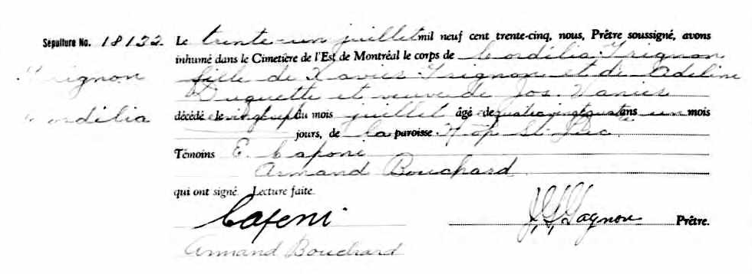

Sépulture no. 18132. Le trente un juillet mil neuf cent trente-cinq, nous, Prêtre soussigné,
avons inhumé dans le cimetière de l’Est de Montréal le corps de
Grignon Cordélia Grignon fille de Xavier Grignon et de Adeline Duquette et
veuve de Jos.Vanier
Cordélia décédée le vingt sept du mois juillet âgée de quatre vingt quatre ans
un mois------jours, de la paroisse. Hôp.St-Luc.
Témoins E.Caponi
Armand Bouchard
qui ont signé. Lecture faite.

Capeni
Armand Bouchard J.G.Gagnon Prêtre.

Référence : Fond Drouin

